Лабораторная работа 3.1

Задание: Придумайте для каждого пункта свои 3-4 примера

Текстовые комментарии
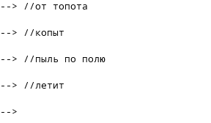

Элементарные математические выражения
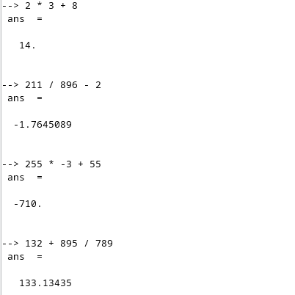

Переменные в Scilab
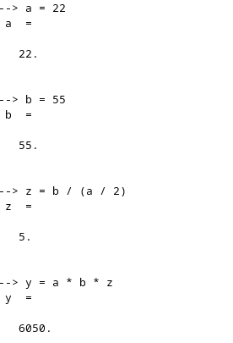

Системные переменные Scilab
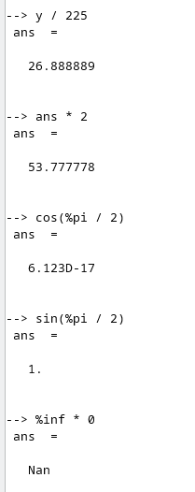

Ввод вещественного числа и представление результатов вычислений
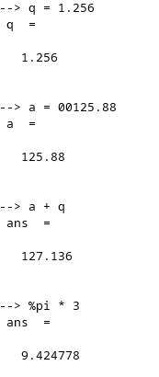

Функции в Scilab

Элементарные математические функции
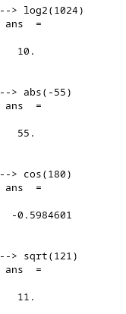

Функции, определенные пользователем
